二年级下册数学期末试卷27
姓名：__________ 成绩：__________
一、填空。
1、一个数千位上是2 ，百位上是3，十位上是0，个位上是5，这个数是（ ）。
2、7cm＝( )mm 4km＝( )m 50dm＝( )m 3m＝( )cm
3、在（ ）里填上适当的单位：
A、淘气的身高大约130（ ），
B、马拉松长跑比赛全长42（ ），
C、1分硬币大约有1（ ）厚。
4、按规律填数：
358 359 （ ） （ ） 362 363
5、用6、0、3、2四个数组成的最大四位数是（ ），最小的四位数是（ ）。
6、把375 3002 2173 1759 按从大到小的顺序排列是：
（ ）>（ ）>（ ）>（ ）

二、计算：
1、直接写出得数：
680-600= 340－80= 350+70= 45÷9＝ 243+300＝ 140+600＝
2、用竖式计算
20÷6＝ 1392－873＝

验算

3、用递等式计算：
（63－21）÷7 814－356－167
＝ ＝
＝ ＝
三、在○里填上“<”、“ >”或“=”：
5786○598 1000○999 8m○8km 1km○10dm

四、连一连：
直角
锐角
钝角

五、3路车的行车路线：
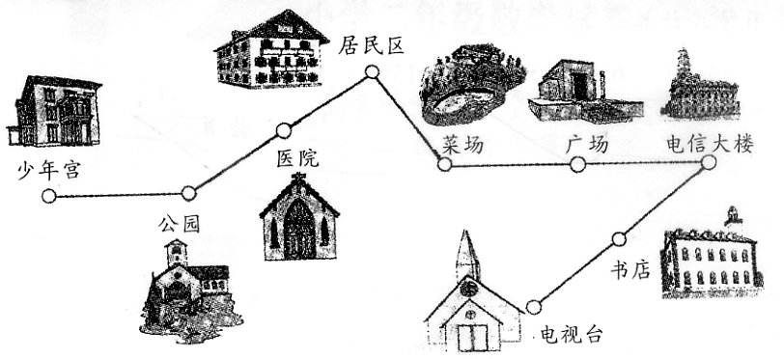
电视台
书店
电信大楼
广场
菜场
居民区
医院
少年宫
公园

- 医院在居民区的________面，在公园的_______面。
- 3路车从少年宫出发，向______行驶______站到公园，再向______行驶______站到居民区。
- 小红从电信大楼上车，行驶了2站下车，她可能会在_______站下车。

六、小调查：
儿童乐园一周售票收入情况
星期 | 一 | 二 | 三 | 四 | 五 | 六 | 日
营业额/元 | 168 | 226 | 174 | 295 | 414 | 492 | 477

- 这周星期_______收入最高，星期_______收入最低。
- 星期三和星期四共收入多少元？
＝
（元）

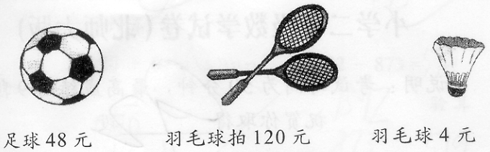
七、解决问题：

- 买一副羽毛球拍和5个羽毛球共需多少钱？

- 买一个足球和一副羽毛球拍，妈妈付200元，应找回去多少钱？

- 30元钱可以买几个羽毛球，还剩多少元？

